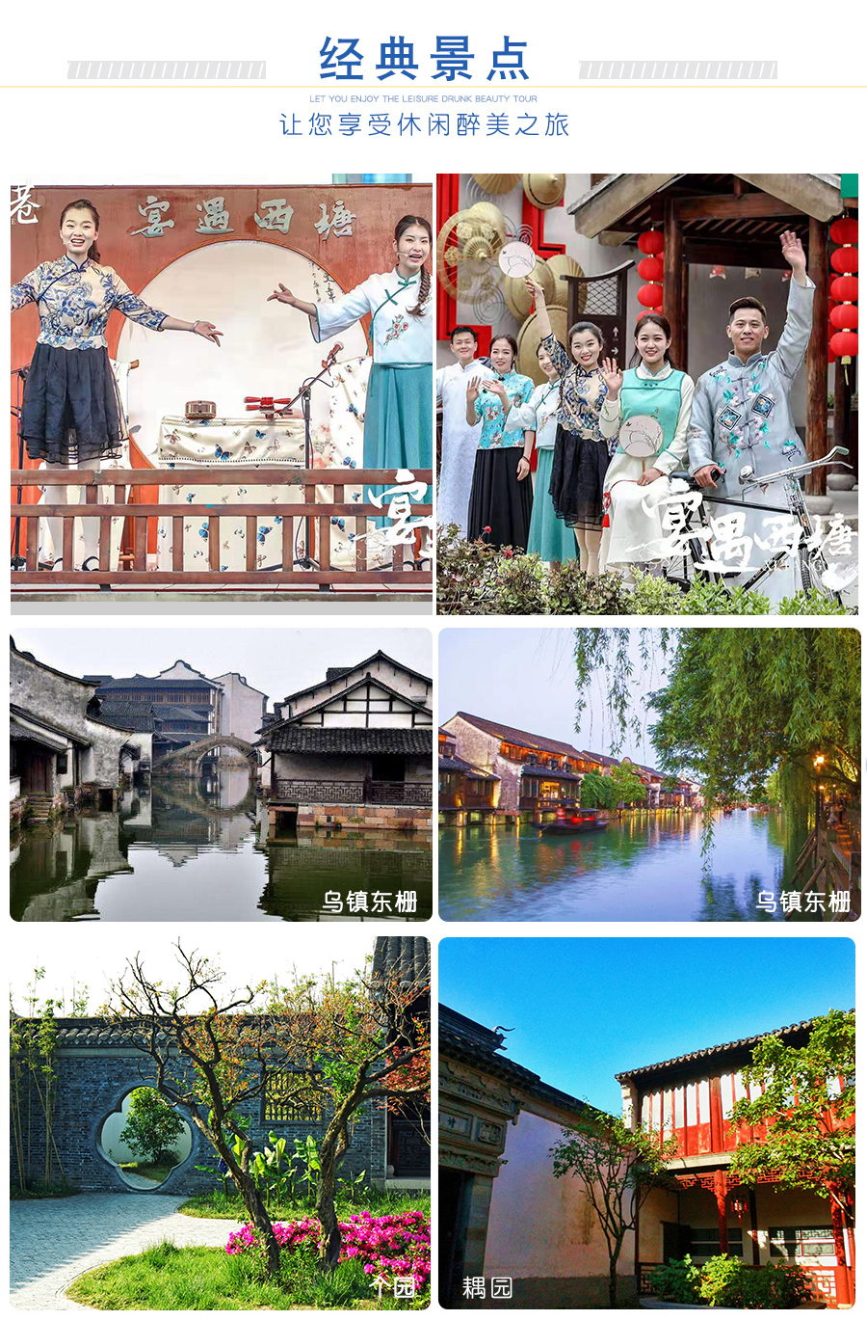
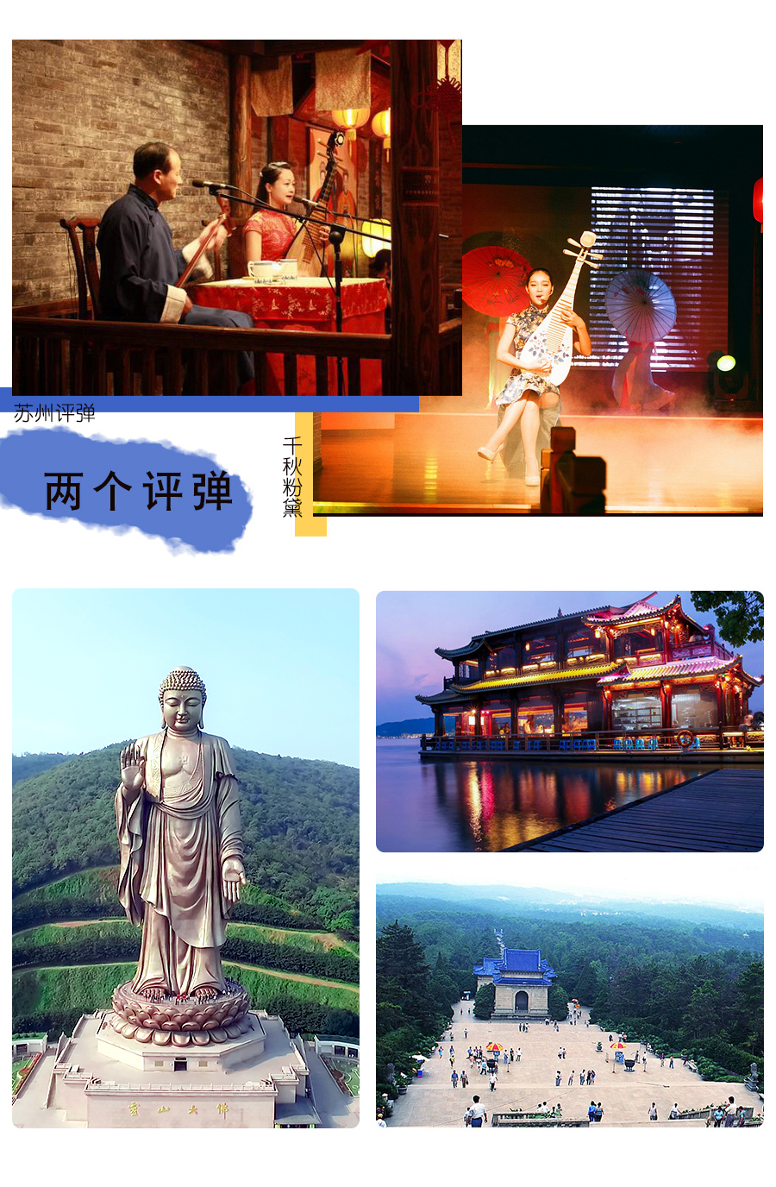
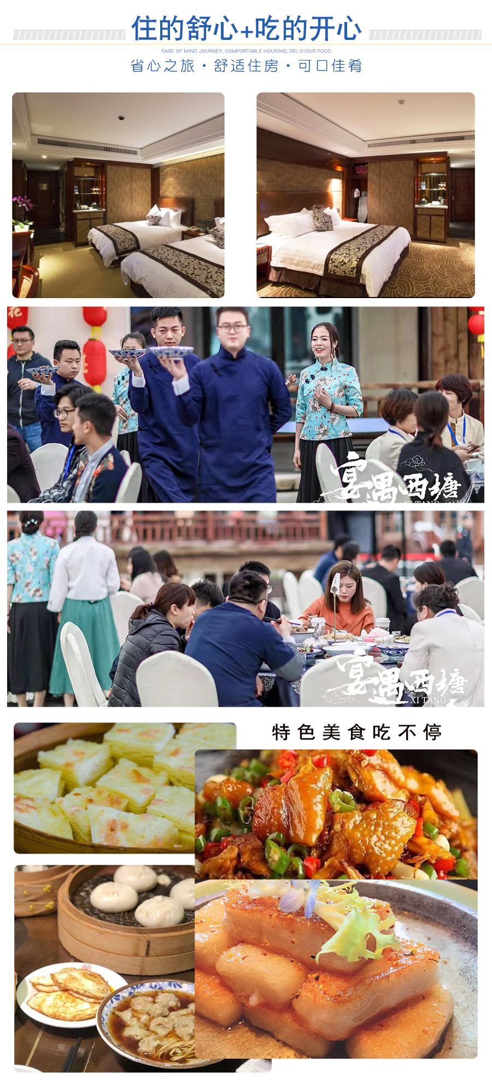
醉爱江南＆醉江南系列
【华东五市+双园林+双水乡+双评弹纯玩六日游】
—淮扬特色的精致和江南秀色古镇的原味
行程特色：秦淮风光，淮扬特色，园林文化，水乡风情，浪漫与享受尽在流连往返中！
- 全程无自费，含价值720元的精华夜景：苏州古运河游船、宋城千古情表演、上海夜景。
- 品尝老扬州特色早茶，欣赏扬州文化表演-【千秋粉黛】。
- 西塘特色宴”，并赠送大型近景演出【宴遇西塘】互动式用餐体验。
- 全程豪华酒店（准四不挂牌），升级一晚五钻星级酒店（五星不挂牌）。
- 江南二大水乡：游在西塘娱在花巷--【宴遇西塘】、原汁原味的水乡—【乌镇.东栅】各有各的历史，各有各的风情。
- 最经典二大园林：历史上实权和土豪的情趣见证。盐商私家园林-扬州【个园】和苏州代表性园林--【耦园】
- 两大评弹：扬州小调-- 【千秋粉黛】、苏州小调--【苏州评弹】
- 网红打卡地：万亩茶园拍照留念
- 漫步杭州【西湖】，
- 游览国家首批4A级风景区--【灵山大佛】
- 纯玩无购物，尽情享受旅途乐趣！
日期 | 详细行程内容 | 用餐 | 酒店
D1 | 绵阳AIR上海或南京 来吧！请跟随我们一起走进江南！  请各位贵宾自行前往绵阳机场，我们的工作人员会为您办理好登机手续，乘机抵达上海机场或者南京机场，接机入住酒店后自由活动。  接站服务：  因散客拼团，每批游客的火车/航班抵达时间不同，抵达后需要等候1-2小时班车前往酒店，请提前同游客做好解释工作（如不愿等待的，我们可以提供有偿的接站服务：250元/趟-小轿车）。  【参考酒店】如家通济路店、骏怡、易佰良品、莫泰周浦万达或同等级酒店 | 无 | 上海/南京
D2 | 住宿地-南京-扬州 来吧！请跟随我们一起走进江南！  因上海路况特殊，调整打包早餐（每人一份：鸡蛋、包子、馒头、豆浆或矿泉水一瓶及其他）  早餐后车赴南京，游集南京六朝文化和民俗市肆文化于一身的【秦淮河风光带-夫子庙商业街】(游览时间不少于60分钟)：秦淮河风光带，文德桥，乌衣巷，神州第一大照壁，感受“十里秦淮千年流淌，六朝胜地今更辉煌”，自费品尝南京小吃；游览国家级重点风景区——【中山陵】周一闭馆(景区小交通自理，游览时间不少于90分钟)，缅怀中国革命先行者孙中山先生，参观博爱坊、墓道、陵门、碑亭、祭堂、墓室等）。中山陵实施预约制定，预约时间提早到30天前，由于散客拼团无法提前一月出计划和名单，如未预约参观陵寝成功，则安排游览陵门以外范围，请谅解。车赴扬州。  推荐美食：三丁包子、千层油糕、双麻酥饼、翡翠烧卖、干菜包、野菜包、糯米烧卖、蟹黄蒸饺、车螯烧卖。  【参考酒店】准五：扬州明珠国际大酒店、扬州辰茂京江酒店、维也纳国际酒店  准四：智选假日、富驿时尚、雄都大酒店、江都大酒店  备注：若遇扬州住宿紧张，升级的一晚五星住宿将安排到苏州 | 早：含  中：自理  晚：自理 | 扬州
D3 | 扬州-苏州  一边品尝扬州特色早茶，一边欣赏扬州文化表演-【千秋粉黛】（欣赏时间不少于45分钟）：通过舞蹈、地方曲艺、戏剧小品和造型走秀等各种表演形式，形象地诠释了“扬州自古出美女”的独特文化现象，彰显了丰富的地方文化内涵。游览江南园林代表——【个园】（游览时间不少于45分钟），嘉庆、道光年间，两淮盐商黄至筠购得此园并加以改建，因种竹多，得名“个园”，赏园林艺术精华，运用不同的石材和植物表现“春夏秋冬”四景。车赴无锡，游国家5A级景区【灵山胜境】（景区小交通费用自理，游览时间不少于150分钟）：世界佛教大会举办地，佛教文化建筑群，含一期88米大佛、祥符祥寺景区，二期大型盛典——九龙灌浴景区，许福愿，烧福香，照福照。 车赴苏州。  晚上游览【苏州古运河游船】。  【参考酒店】准四：新东吴、方源、荷塘、鼎盛、新文城际、永利、科逸、祥云等同级  准五：苏州博乐诗 苏州维也纳国际等同级 | 早：含  中：团队餐  晚：团队餐 | 苏州
D4 | 苏州-乌镇-杭州  早餐后，参观苏州代表性园林--【藕园】，游览以黄石假山著称,宅园紧密结合,园内假山奇丽自然,幽谷深涧,爱月池中夹其间,园内花木葱郁,享受置身于“城市山林”之趣。 游览赴原汁原味的江南水乡—【乌镇.东栅】（游览时间不低于60分钟）：古风犹存的东、西、南、北四条老街呈“十”字交叉，构成双棋盘式河街平行、水陆相邻的古镇格局。这里的民居宅屋傍河而筑，街道两旁保存有大量明清建筑，辅以河上石桥，体现了小桥、流水、古宅的江南古镇风韵；车赴杭州，万亩茶园拍照留念特别赠送品尝龙井御茶宴。晚上欣赏以杭州的历史典故、神话传说为基点，融合世界歌舞、杂技于一体的大型实景歌舞表演—【宋城千古情表演】+【杭州宋城主题乐园】（游览时间不少于90分钟）。  乌镇推荐美食：定胜糕、红烧羊肉、白水鱼、臭豆干、熏豆茶、乌镇酱鸭  乌镇推荐餐厅：锦记糕点铺、茅老太臭豆腐、书生羊肉面、三百酒坊、吴妈混沌、小麻子萝卜丝饼。  【参考酒店】 城市便捷、力德士、汉马假日、金马驿站、美女坝、铭轩假日、锦宫、益朵、西西里等同级 | 早：含  中：团队餐  晚：团队餐 | 杭  州
D5 | 杭州-西塘-上海  早餐后游览【西湖风景区】(船游为景交，费用自理,游览时间不少于60分钟)，景区是一处以秀丽清雅的湖光山色与璀璨丰蕴的文物古迹和文化艺术交融一体的国家级风景名胜区，【漫步西湖】，漫步苏堤，游览花港观鱼，远眺雷峰塔、三潭印月等。生活着的千年古镇”——【西塘】，游览七老爷庙、西园、张正根雕馆、江南瓦当馆、倪天增祖居陈列馆、中国酒文化博物馆等，顺着烟雨长廊漫步闲游，跨过卧龙桥、送子来凤桥、好莱坞大片《碟中谍3》的最后场景拍摄地——万安桥，穿过长长的石皮弄，踏着青石板路，品味古朴而宁静的水乡风情，西塘特色宴”，并赠送大型近景演出【宴遇西塘】围台宴，享用西塘风味餐+欣赏大型近景舞台剧互动式用餐体验。 温馨提示：若遇演出停演，则安排西塘外用餐，此项目为赠送项目，费用不退，感谢您的理解！车赴上海，夜游东方夜巴黎美景：金茂大厦+船游黄浦江。  【参考酒店】寰源大酒店、万信、锦江品尚、星程酒店、逸居大酒店、泓颐等同级 | 早：含  中：团队餐  晚：自理 | 上海
D6 | 上海-南京 AIR绵阳  早餐后游览【南京路步行街】(自由活动，游览时间不少于60分钟)：老上海十里洋场，中华五星商业街，数以千计的大中小型商场，汇集了中国最全和最时尚的商品。或【上海城隍庙】(自由活动），或游览【外滩】，外滩是位于上海市中心黄浦江西岸外白渡桥至金陵东路之间的步行观光带，是最具上海城市象征意义的景点之一，万国建筑群、浦江夜景是这里最具魅力的景观。后乘车赴机场，乘机返绵阳，结束行程。  注意事项：  散客拼团，导游需要送不同车次和航班抵达的客人，由于发车或起飞的时间和港口不同，导游会统一  把客人送至火车站或机场，客人会出现2-3个小时的候车或候机时间，请客人理解并配合。（因上海  为国际化大都市，交通情况不稳定，国内出发提前4小时左右赴机场）。接送站则不一定是导游，需  客人自行办理登机牌。 | 早：含
特别说明：
1.行程中遇天气原因，航班取消，道路塌方等自然灾害人力不可抗拒因素，所产生的费用及损失由客人自理。
2.接站安排：因散客拼团，每批游客的火车/航班抵达时间不同，抵达后需要等候1-2小时班车前往酒店，请知悉
费用包含：
❶ 交通：
⑴飞机：绵阳出发往返团队机票（经济舱、机场建设税）若航空公司征收燃油附加费，费用请自理；
⑵用车：空调旅游车（保证一人一座，具体车型以实际出行人数而定，33座以下车型均无行李箱)；
❷ 住宿：全程安排豪华酒店（四星不挂牌），提住为快捷连锁酒店，随机升级一晚网评五钻星级酒店（五星不挂牌）；
❸ 美食：含5早5正：自助早，25元/人/正餐，十人一桌，八菜一汤，不足10人菜量种类相应减少；
❹ 门票：行程中所列景点第一大门票（不含景点第二门票及其它消费。因景点对旅行社实行优惠团队门票政策，团队门票均低于景区挂牌半价，对持有优惠证件的游客则须在参团时告知导游并出示证件，依据具体旅行社团队政策退还差额）；
❺ 导服：当地优秀持证导游服务（不排除部分景区为景区讲解员讲解服务）；
❻ 保险：旅行社责任险。旅行社意外险建议客人购买，请在签合同时注明。注：保险公司对2岁以下和75岁以上老年人不受理，另身体有疾病不适合出行团的请不要参团。老人小孩建议有家人陪同，游览时要结伴而行，小孩请由监护人看管好以免走失；
儿童说明：2-12岁为儿童，只含往返机票、车位费、导游服务、正餐半餐，产生费用请自付景区或酒店。
费用不含：
❶ 旅游意外伤害保险； ❷ 个人消费（如酒店内洗衣、电话及未提到的其他服务）；❸ 单间差或加床费用；
❹ 行程不包含的所有项目；❺ 出发地道成都双流机场接送 ；❻ 因不可抗力因素产生的其他额外费用
温馨提示：旅游出行是一项体育活动，是需要健康的体魄才能进行的。故请每一位客人参团前，评估自己的身体健康状态适合参加本次旅游活动后方可报名参团。因个人既往病史或身体残障，在旅游行程中引起的疾病进一步发作和伤亡，旅行社不承担任何责任，现有的保险公司责任险和意外险条款中，此种情况也列入保险公司的免赔范围。个人有精神类疾病和无行为控制能力的不能报名参团后果自负。
参团须知、安全注意事项及补充约定
注意事项：
关于西湖交通管制：杭州西湖位于杭州市中心，早高峰晚高峰只有公交车才允许进入西湖景区，外地车辆不允许进入，所以我们在杭州这天选择要早起，提早进入西湖游玩，西湖船游为景区交通工具，客人可自行选择。
1、请携带本人有效身份证件（儿童需携带户口本原件），如因个人原因造成无法办理入住手续，自行承担。旅行社不接受未满18周岁、不具备完全民事行为能力的未成年人单独参团，未成年人必须有成年人陪同方可参团。
2、行程内景点各类证件的优惠请提前出示证件并询问导游；推荐的自费景点，如需要使用优惠证件或自带门票，需另外缴纳车位费、导游服务费：100元/点/人。
3、以上行程安排仅供参考，因各种不确定因素影响，在不减少景点的情况下以具体实际情况前后调整为准，如遇人力不可抗拒因素或游客自身原因造成的行程延误或变更，旅行社不承担由此造成的损失和责任，超支费用由游客自理。
4、旅游期间，如因个人原因中途离团、项目未参加，一律不退。离团期间安全问题由客人自理，并在离团前签订离团证明，如有问题，我社将协助解决，但不承担责任。
5、团队接待质量以您的意见单为准,请仔细填写，并留下联系方式，方便我们回访。如果您不填写意见单，旅行社将视您放弃此项权利并按照无投诉处理；同时旅行社不接受与质量访问单相违背的投诉。
6、火车团节假日期间游客返程只保证抵达目的地，不保证车次及等级，票款按实际算，多退少补。
7、请组团社提醒客人参团前参加旅游意外险,建议60岁以上的老人请提供健康证明。游客在确定自己的身体健康状态适合参加本次旅游活动后方可报名参团，因个人既有病史和身体残障在旅游行程中引起的疾病进一步发作和伤亡，旅行社不承担任何责任，现有的保险公司责任险和意外险条款中，此种情况也列入保险公司的免赔范围。个人有精神疾病和无行为控制能力的不能报名参团。
其他说明：
❶ 因入住宾馆登记需要，所有游客须带好身份证等有效证件；
❷ 以上城市之间的行程及景点时间有可能互调，但不减少景点；因不可抗因素造成些无法游览，只负责退还本社的优惠门票；
❸ 游客因个人原因临时自愿放弃游览、用餐、住宿等，费用一概不退；自费项目任何有效证件均不享受优惠活动；
❹ 此行程仅为参考行程，在不降低接待标准的情况下我社保留调整景点游览顺序和住宿地点的权利！如遇不可抗拒因素(如自然原因、火车票、机票国家政策性调价、或火车、航班延误、取消等）造成的损失，旅行社不承担责任；
❺ 组团社请就包机旅游产品的特殊性对客人进行特别说明，该产品一经签约支付，不得退订，不得变更，不得转让。甲方不得再就此问题要求乙方旅行社进行任何形式的处理和解决。
旅游者（签字）： 旅行社（签字/盖章）：
日期： 日期：
提示：如旅游者不同意参加自费项目不应签署本协议，请选择其他旅游产品！

